POST 1
Daniel – en lydig mand

Materialer:
En udskrift af forskellige grøntsager (se næste side)

Bibelfortællingen:
Fortæl beretningen fra Dan 1.

Opgaven:
Bagefter skal deltagerne gætte, hvad de forskellige grøntsager hedder.

(Løsning: champignoner, kartofler, tomat, gul peber, agurk, blomkål, rødløg, hvidkål, græskar, ariskokker, asparges, porrer, broccoli, grønkål)

Placering:

Næste post er ved:

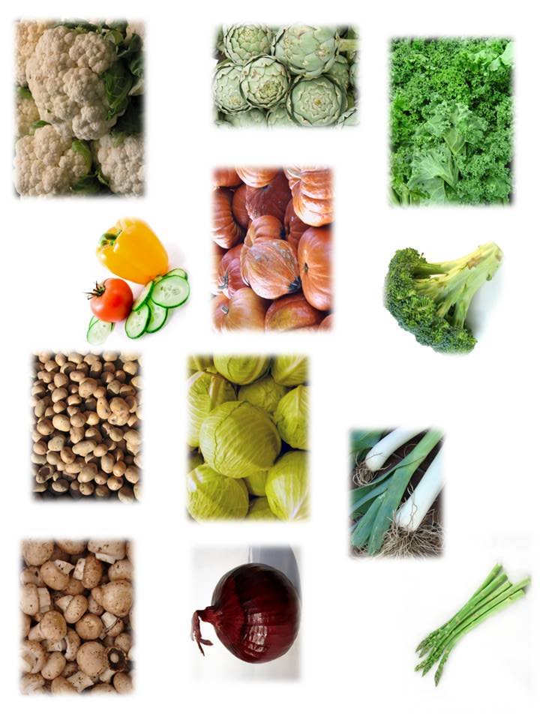
POST 2
Kongens drøm

Materialer:
Forskellige materialer til at bygge en statue. Fx legoklodser, træklodser, lim, bolde, snore osv.

Bibelfortællingen:
Fortæl beretningen fra Dan 2.

Opgaven:
Lad børnene bygge en statue i fællesskab – den må gerne indeholde forskellige materialer.

Placering:

Næste post er ved:

POST 3
Vennerne i ildovnen

Materialer:
Et reb, formes som en firkant på gulvet – det vil være legens ildovn.

Bibelfortælling:
Fortæl beretningen fra Dan 3.

Opgaven:
En udvælges til at være fanger. Fangeren skal forsøge at fange de andre, men det er ”helle” i ildovnen. I ildovnen kan der max være 4 personer afgangen. Når den 5. person kommer løber ind i ildovnen, skal den første, der kom ind, løbe ud.
Når en person bliver fanget, vil vedkommende være den nye fanger.

Placering:

Næste post er ved:

POST 4
Forudsigelsen af kongens fald

Materialer:
Papir og blyant

Bibelfortælling:
Fortæl beretningen fra Dan 3,31-4,34.

Opgaven:
Hvor mange sange kan holdet synge, som indeholder ordet Gud?
Noter antallet på papiret.

Placering:

Næste post er ved:

POST 5
Skriften på væggen

Materialer:
Udskrift af den næste side: Klip brikkerne fra hinanden og fordel dem i lokalet.
Papir og blyant.

Baggrundshistorie:
Fortæl beretningen fra Dan 5.
NB: Fortæl først beretningen efter børnene har løst opgaven.

Opgaven:
Nu skal børnene ud og finde brikkerne med bogstaver og skrive dem ned i den rigtige rækkefølge. Hvad står der – hvad er kodeordet? (Skriften på væggen).

Placering:

Næste post er ved:

S1 | K2 | R3 | I4
F5 | T6 | E7 | N8
P9 | Å10 | V11 | Æ13
G14 | G15 | E16 | N17

POST 6
Daniel i løvekulen

Materialer:
Udskrift af tegneserien – klip billederne fra hinanden.

Baggrundshistorie:
Fortæl beretningen fra Dan 6.
NB: Fortæl først beretningen efter børnene har løst opgaven.

Opgaven:
Holdet skal nu lægge beretningen i den rigtige rækkefølge.

Placering:

Næste post er ved:

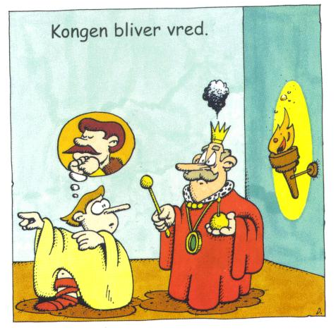
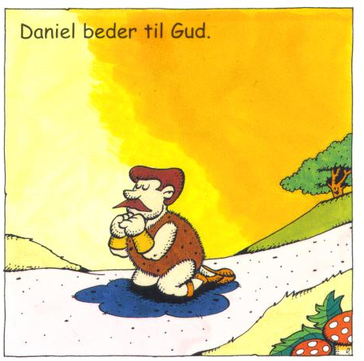

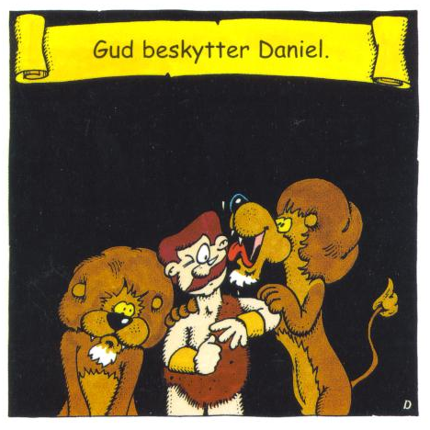
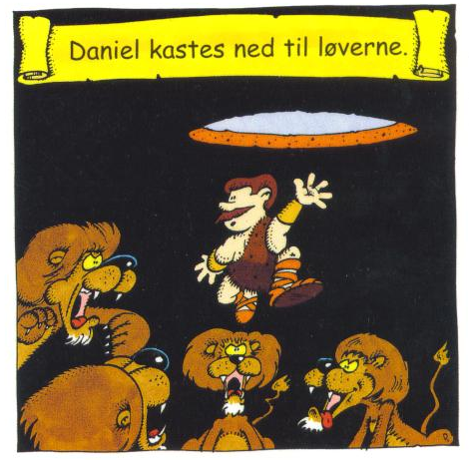

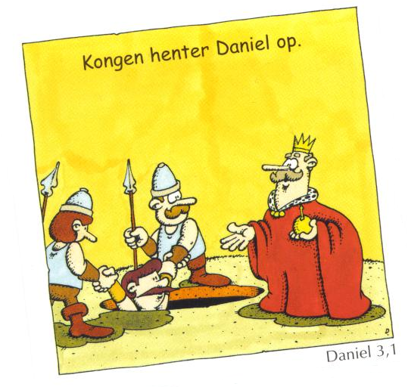

POST 7
Daniel – en bønnens mand

Materialer:
En kopi af en lotusblomst til hvert barn, tusser, saks og en balje med vand.

Baggrundshistorie:
Fortæl beretningen fra Dan. 9.

Opgaven:
Tag en kopi af lotusblomsten til hvert barn.
Børnene kan nu skrive en bøn i blomsten. Bagefter kan blomsten blive farvelagt. Blomsten lukkes til sidste sammen. Nu skal den ned i baljen med vand, og se, hvordan den vil lukke sig op.

Placering:

Næste post er ved:




